# 继续教育网站需优化内容

# 个人中心页面将学习时间渲染上字段名为studyTime。单位是秒需要转化为小时。

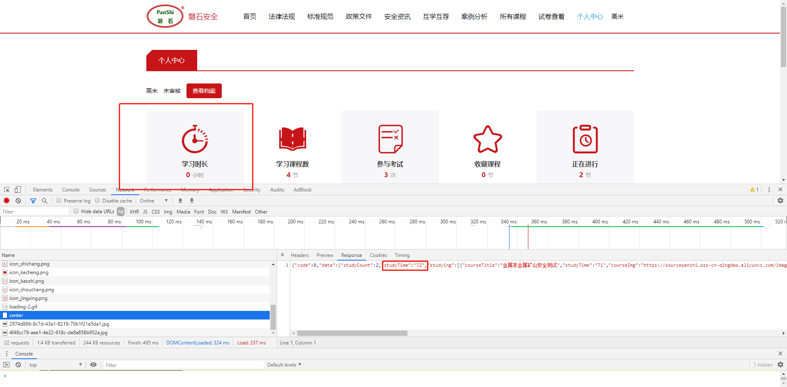

# 档案页面点击退出按钮，跳转到个人中心页面。

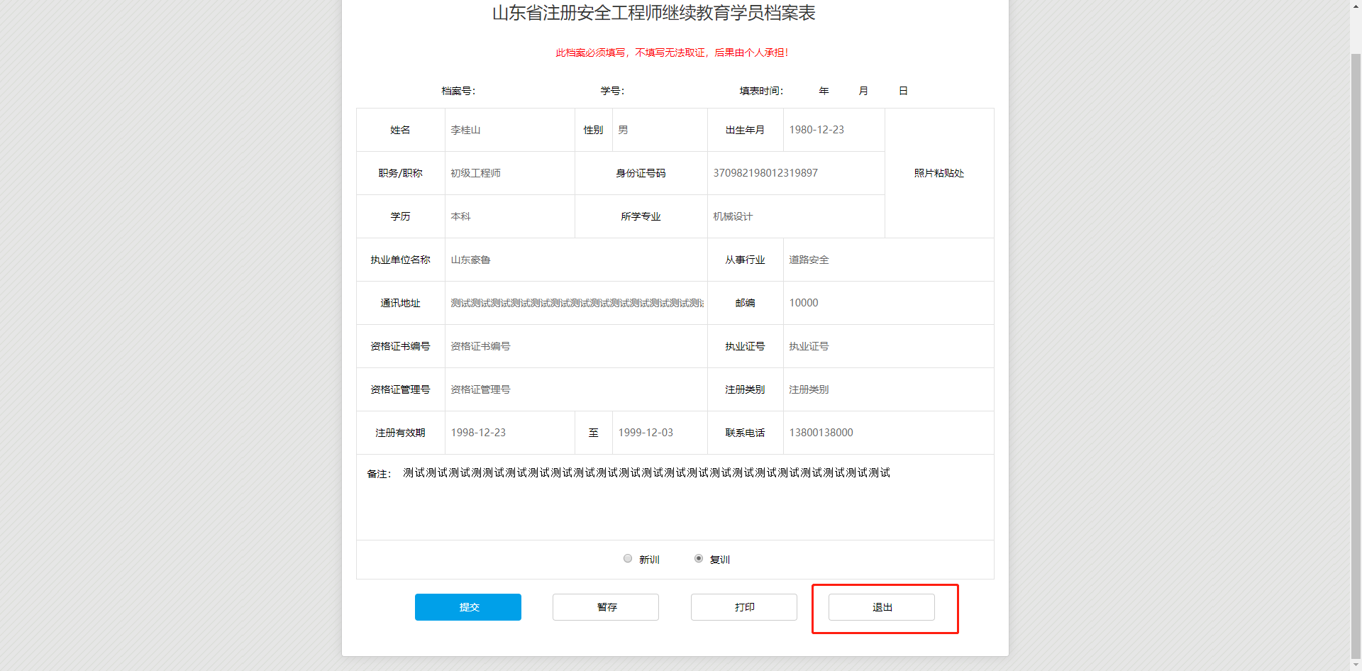

# 在个人中心的考试成绩表格中加入一列名为 考试状态。值根据testType获得。考试类型 0：正常考试；1：补考。把操作一整列删除。

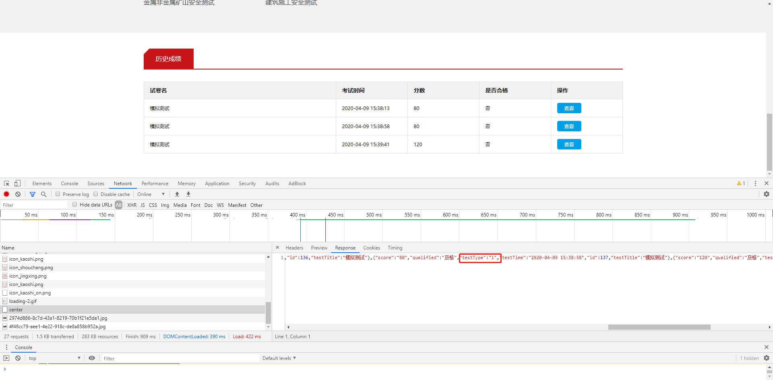

# 在课程观看页面 （红框处）添加一个五角星，为收藏使用。收藏/取消收藏的接口在api文档里。

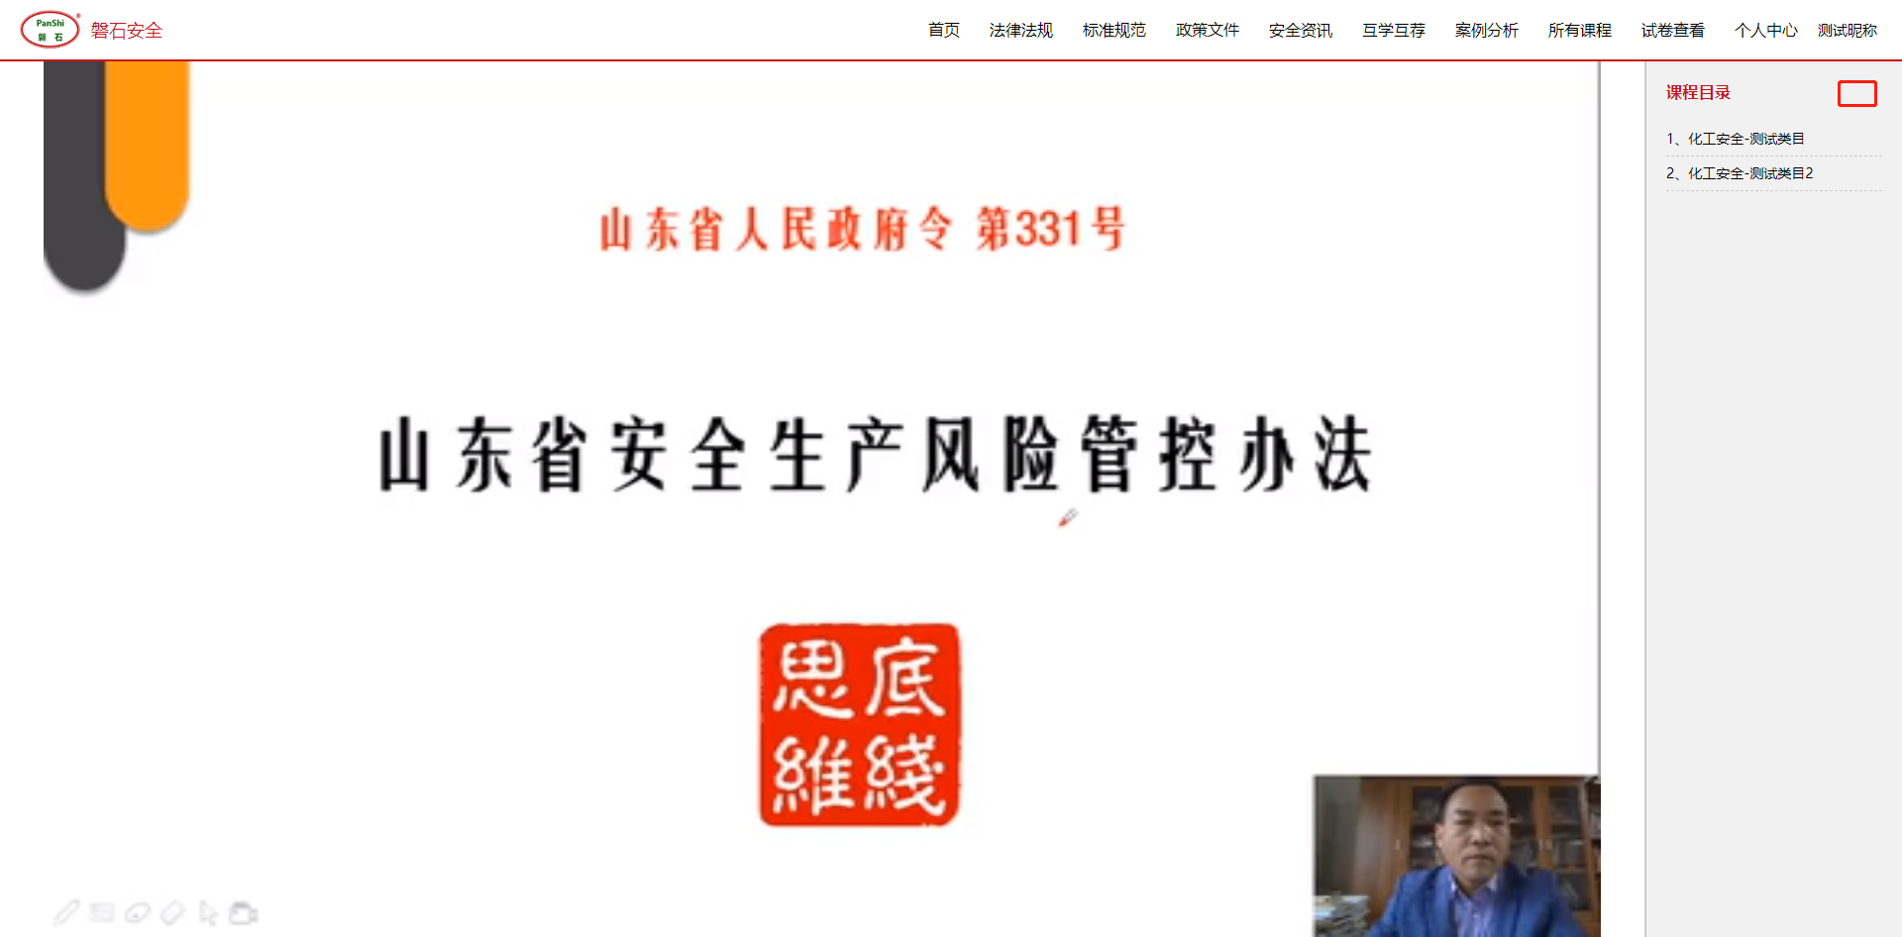

## 该课程是否已经收藏，在课程数据获取接口中。

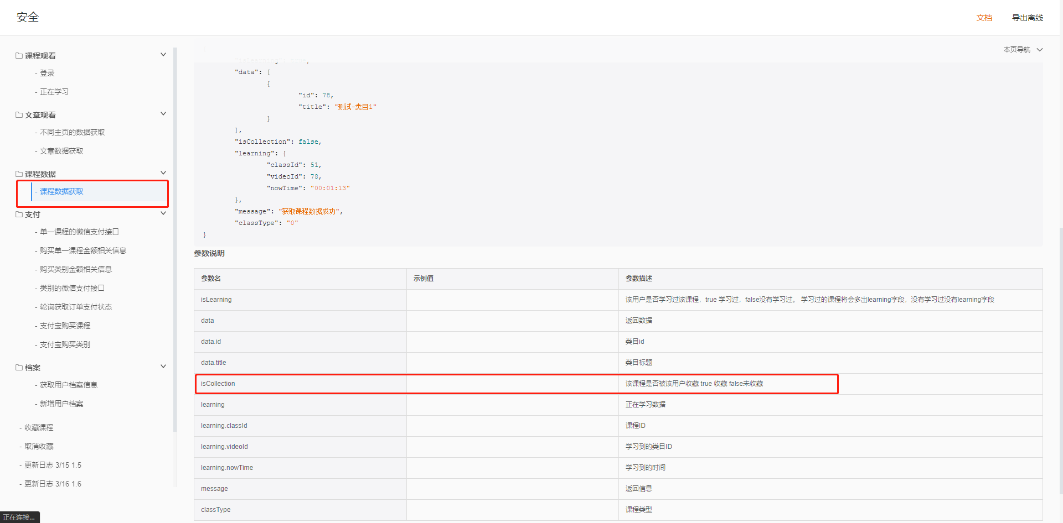

## 在个人中心页面点击收藏课程时，加载页面页面样式

## 

## 点击之后进入下图页面。

## 

## 将课程展示出来即可。获取用户收藏课程id接口在api文档。